Modular Card Game

Core game loop présenté par

Alexandre Mailly Légaré

9 février 2018

# Présentation

L’objectif du document est de présenter le cœur du jeu, les actions principales du joueur. Les différentes fonctionnalités seront détaillées dans des documents ultérieurs.

## Objectifs

Concevoir un jeu incluant un personnage 3D et dont la production peut se faire à l’intérieur d’un horizon de 2 sessions lors des cours de *Projet 1* et *Projet 2*.

Fin de tour

Énergie

Carte

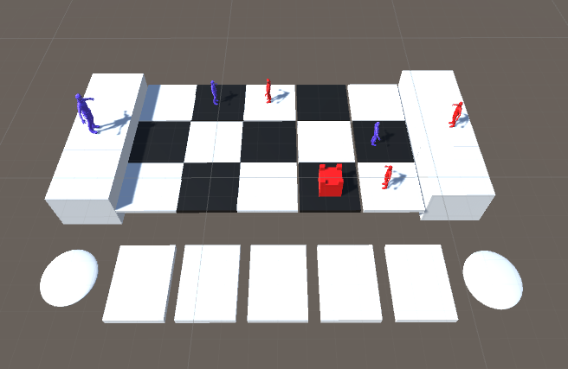

## Aperçu

|  |  |
| --- | --- |
| Plateforme | PC |
| Technologie | Unity |
| Genre | Jeu de duel multijoueur |
| Point de vue | En angle descendant de coté |
| Thème | Combat d’entités divines pour l’obtention de plus de pouvoir. |
| Style visuel | Médiéval-fantastique |

## But du jeu

Jouer des cartes pour faire descendre les points de vies de l’adversaire à zéro en gardant les vôtres au-dessus de zéro.

# Core game loop

## Jouer son tour

Contrôle : entièrement contrôlé avec la souris (Bouger/sélectionner les cartes).

Déroulement d’un tour :

* Pige : le joueur pige une carte depuis son paquet de cartes.
* Regain d’énergie : le joueur regagne de l’énergie jusqu’à son maximum d’énergie.
* Augmenter son énergie maximum : le joueur peut dépenser une quantité d’énergie égale à son maximum d’énergie, pour augmenter son maximum d’énergie.
* Jouer et activer des cartes : le joueur peut utiliser son énergie pour utiliser des cartes de sa main et/ou activer des cartes qui lui appartiennent déjà sur les cases de l’aire de jeu.
* Fin de tour : quand le joueur n’a plus d’énergie ou qu’il ne veut plus jouer ou activer de cartes et que son adversaire a encore des points de vie, le joueur utilise le bouton fin de tour pour terminer son tour et laisser son adversaire jouer le sien, qui se déroule de la même façon.

Archétype de cartes : Chaque carte se trouve dans l’un des quatre archétypes de carte qui ont chacune des caractéristiques et des fonctions précises. Chaque archétype peut aussi contenir des types par exemple l’archétype créature contient les types (appeler [Template] dans le jeu) Soldats et Lancier qui ont chacun les effets de l’archétype créature plus des effets qui leur sont propres.

|  |  |  |
| --- | --- | --- |
| Archétype | Effets | Fonctions |
| Créatures | Fonction de base : Bouger, attaquer.  Statistique de base : coût à jouer, coût à activer, vie, puissance, vitesse  Capacités spéciales plus couteuses que sur d’autres types de cartes. | Attaquer les ennemis et les empêcher d’avancer sur la case contrôlée par la créature. |
| Bâtiments | Statistique de base : coût à jouer, coût à activer, vie  Augmenter la vie maximum est moins couteux que pour une créature. Capacités spéciales | Empêcher les ennemis d’avancer sur la case. Peut avoir des habilitées spéciales non offensives. |
| Sorts | Statistique de base : coût à jouer, vie (durée)  Capacités spéciales les moins couteuses, reste actif un nombre de tours limité avant de disparaitre (si durée de 0 la carte fait son action et disparaît immédiatement.) | Utiliser des capacités spéciales sans utiliser de case. |
| Composante | Modification de statistiques, ajout de capacités spéciales. Ne peut être utilisé que sur d'autres cartes dans la main du joueur qui la joue ou sur le terrain de jeu (n’importe quel joueur). | Modifier les statistiques et caractéristiques spéciales d'autres cartes. |

# Autres Fonctionnalités

* **Création de son paquet de cartes :** le joueur peut entre les combats modifier les cartes qui sont dans son paquet de cartes.
* **Recyclage des cartes hors combat :** Il est possible de détruire une carte qu’on ne veut pas utiliser pour obtenir une composante de la carte (attaque/vie/capacité spéciale) ou le [Template] de la carte**.**
* **Modification des cartes hors combat :** Il est possible d’utiliser des cartes composantes pour modifier de façons permanente des cartes hors du combat ce qui détruit la carte composante (Si la carte composante est placer directement dans le paquet de cartes, la composante peut modifier une carte lors de la partie sans être détruite, mais la carte modifier lors du combat revient à son état d’origine après le combat).
* **EXTRA plus d’habiletés spéciales :** Des habilitées comme : pige de carte / invisible/ cachée (Visible qu’il y a une carte sur la case, mais pas quelle est la carte), etc.
* **EXTRA plus de [Template] :** Plus de [Template] avec des caractéristiques spéciales ex : Mage (type de créature qui crée une carte de sort quand elle est jouée) et Mur (type de bâtiment qui obtient 2x plus de point de vie par composante de point de vie)